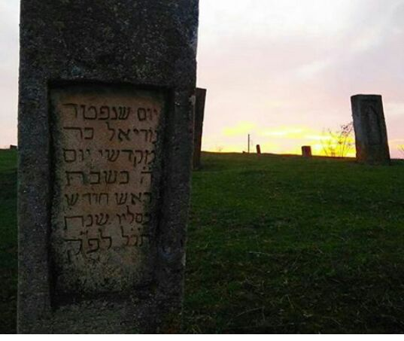
Могилы в с.Советское (Мамрач)
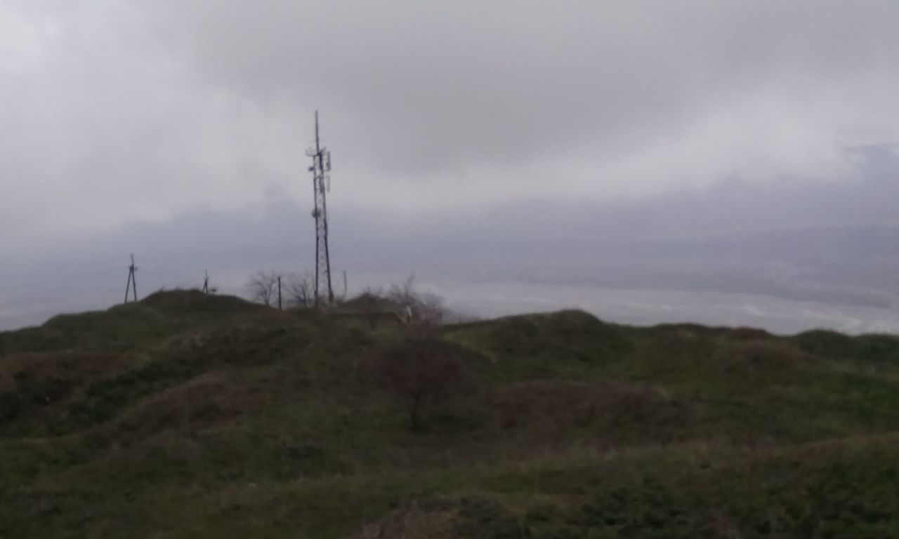
Мугерганское поселение. Средние века.

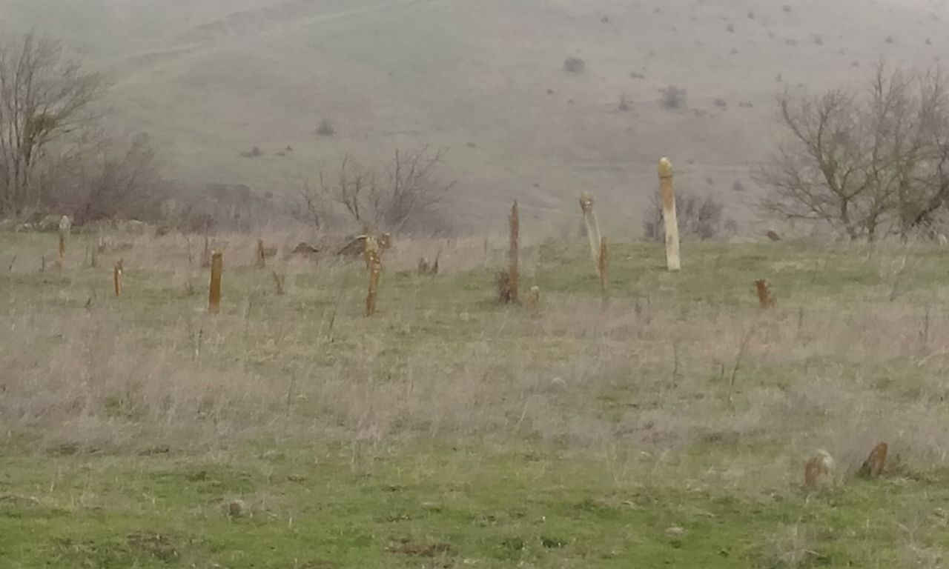Мугерганский могильник эпохи раннего железа.

Мугерганский могильник эпохи раннего железа.